专题十八 音体美中渗透的物理知识
一、与艺体有关的初中物理知识
1.娱乐活动用到乐器，这里涉及声音的特性等知识；
2.体育赛事中的篮球、足球、乒乓球、羽毛球、铅秋、网球、举重、跳高、跳远、冰壶、滑冰滑雪、短跑长跑等等，这些比赛过程中用到的力和运动、能量、做功等物理知识；
3.美术中绘画色彩，涉及光学里物体的颜色等知识；
4.涉及其他方面的知识。
二、与艺体有关的初中物理知识考法
1.文艺类
【例题1】在2018年《歌手2》的总决赛中，来自美国的歌手Jessie•J获得了冠军，当她在台上与帮唱嘉宾李玟一起高歌时，她们两人声音最大的不同是（ ）
A．音调 B．响度 C．音色 D．声速
答案：C
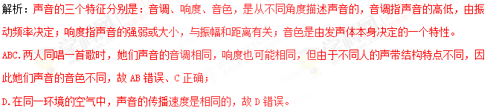
【例题2】春节联欢晚会为了打造舞台效果，常用干冰（固态CO₂）在舞台上产生淡淡的白雾，是由于干冰的 吸热，使周围空气温度降低，空气中的水蒸汽遇冷 形成的。
答案：升华；液化。
解析：升华是指物质从固态直接变为气态的过程，它需要吸热；物质由气态变成液态的过程叫液化。干冰是一种非常容易升华的物质。当它升华时，会从周围空气吸收大量的热，导致空气温度急剧下降，使周围水蒸气放热，液化成为小水滴。
【例题3】弹钢琴时手指按压不同的琴键是为了改变声音的 ；利用超声波清洗眼睛说明声波能够传递 ．利用声呐系统向海底垂直发射声波，经2s后收到回波．已知声音在海水中的传播速度为1531m/s，则此处海水的深度为 m；利用此种方法不能测量地球和月球之间的距离，这是因为 ．
答案：音调；能量；1531；超声波的传播需要介质，地球到月亮之间是真空，所以超声波不能传播．
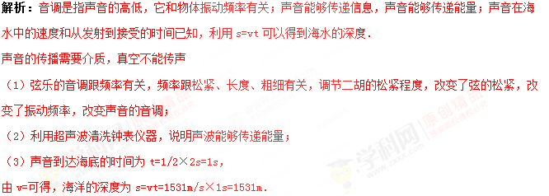
超声波的传播需要介质，因为地球到月亮之间是真空，所以超声波不能传播．不能用超声波测量地月距离．
2.体育类
【例题1】甲、乙两人进行100m赛跑，结果甲比乙超前10m到达终点．如果让甲从原起跑线往后退10m起跑，乙仍从原起跑线起跑，两人都保持原来的速度重新比赛，则比赛结果是（ ）
A．同时到 B．甲先到 C．乙先到 D．不能确定
答案：B．
解析：设甲的百米成绩为t，知道甲每次都比乙提前10m到达终点，则甲在时间t内跑100m、乙跑90m，可求出二人的速度；若让甲将起点向后远离原起点10m，乙仍在原起点处与甲同时起跑，因速度不变，可分别求出二人所用时间，然后即可得出答案．
【例题2】弹跳杆运动是一项广受欢迎的运动．其结构如图甲所示．图乙是小希玩弹跳杆时由最低位置上升到最高位置的过程，针对此过裎．下列分析正确的是（ ）
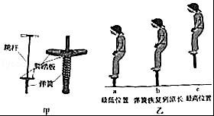
A．在a状态时弹簧的弹性势能最大，小希的机械能为零
B．a→b的过程中，弹簧的弹力越来越大，在b状态时弹力最大
C．b→c的过程中，弹簧的弹性势能转化为小希的重力势能
D．a→c的过程中，小希先加速后减速，在b状态时速度最大
答案：D
解析：（1）动能大小的影响因素：质量和速度，质量越大，速度越大，动能越大．
（2）重力势能大小的影响因素：质量和高度，质量越大，高度越高，重力势能越大．
（3）弹簧由于发生弹性形变而具有的能称为弹性势能，弹性势能的大小与物体发生弹性形变的程度有关．
（4）机械能=动能+势能．物体没有发生弹性形变，势能只考虑重力势能．
A．据图可知，a状态时弹簧的弹性势能最大，由于机械能等于动能加势能，所以机械能不是零，故A错误；
B．a→b的过程中，弹簧的形变程度变小，所以具有的弹性势能变小，即到达b点时，弹簧恢复原状，所以弹性势能变为最小，故B错误；
C．a→b的过程中，弹簧的形变程度变小，即弹性势能转化为动能，即到达b点动能最大，b→c的过程中，动能转化为小希的重力势能，故C错误；
D．据上面的分析可知，a→b的过程中，弹簧的形变程度变小，即弹性势能转化为动能，即到达b点动能最大，b→c的过程中，动能转化为小希的重力势能，所以该过程中，小希先加速后减速，在b状态时速度最大，故D正确。
【例题3】运动员将静止的足球踢出，足球沿水平地面向前运动了一段距离后停下来，正确的说法是（ ）
A．脚对足球的力使足球由静止开始运动
B．足球运动时重力对足球做了功
C．足球所受摩擦力不会改变足球的运动状态
D．足球最终停止运动是由于失去了脚的作用力
答案：A．
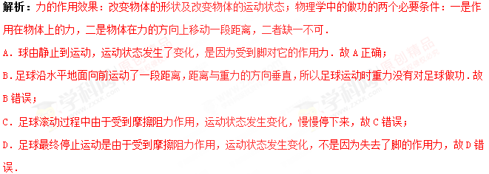
【例题4】2022年冬奥会期间，延庆赛区将进行高山滑雪、雪车、雪橇3个大项的比赛。图中是滑雪运动员从山上滑下的情景，下列有关说法中正确的是 （ ）

A．运动员下滑过程中重力势能不变，机械能守恒
B．运动员弓着腰，是通过降低重心来增大惯性的
C．运动员在空中下落过程中重力做功越来越快
D．运动员穿上滑雪板，因增大了与雪地的接触面积，从而增大了压强
答案：C
解析：本题综合考查力学知识。运动员下滑过程中，重力势能减小，动能增大，部分机械能转化为内能，A错误；惯性的大小仅决定于质量，B错误；运动员在空中下落过程，向下的速度越来越快，根据P=Fv=Gv可知，重力做功的功率越来越大，即重力做功越来越快，C正确；滑雪板增大了与雪地的接触面积，减小了压强，D错误。
【例题5】现在全市各校都在开展“足球进校园”活动。关于同学们在足球比赛中涉及到的物理知识，下列分析错误的是（ ）
A．足球鞋底凹凸不平，是为了增大与地面的摩擦力
B．足球能在空中飞行，是因为受到了运动员的脚对它有力的作用
C．用头顶足球攻门时，头感到疼，说明物体间力的作用是相互的
D．守门员一下子抱住射门的足球，说明力可以改变物体的运动状态
答案：B
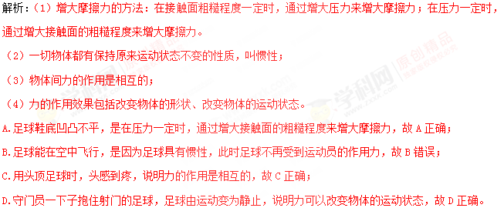
【例题6】中国选手张湘祥在奥运会上获得男子举重62kg级冠军，挺举成绩是176kg，图为他比赛时的照片。他在挺举过程中对杠铃做的功最接近（ ）
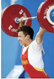
A．600J B．1200J C．1800J D．3400J
答案：D
解析：根据G=mg求出杠铃的重力，估测出举高的高度，根据W=Gh求出对杠铃做的功。
杠铃的重力：
G=mg=176kg×10N/kg=1760N，
张湘祥的身高约为1.60m；
在挺举过程中把杠铃举高的高度为张湘祥的身高加上0.4m，即：h=1.60m+0.4=2.0m，
在挺举过程中对杠铃做的功：W=Gh=1760N×2.0m=3520J。
【例题7】刘菲芳同学利用周末时间到滑冰场滑冰。她站在滑冰场内的扶栏边上用力推一下扶栏，扶栏未动，她却远离扶栏而去。她离开扶栏后，并没有用力蹬冰面，仍能滑很远。这一过程不能说明的物理现象是（ ）
A．力的作用是相互的
B．物体的速度越大，动能也越大
C．力是改变物体运动状态的原因
D．惯性是物体的固有属性，一切物体都具有惯性
答案：B
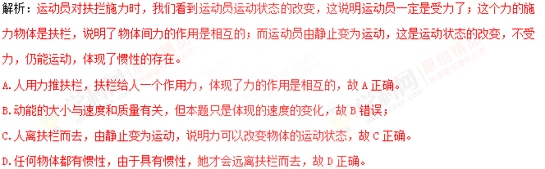
【例题8】在攀枝花市中考体育800m测试中，随着发令枪声响起，小睿如离弦之箭一般冲出起跑线，3分20秒后冲过终点，取得了长跑满分的好成绩，她在起跑过程中运动状态是否发生改变 （选填“是”成“否”），长跑过程中她的平均速度为 m/s。
答案：是；4。
